Консультация для родителей дошкольников
"Как правильно играть с ребенком?"
Подготовил педагог психолог
Залозецкая И.Г.
«Воспитание детей – это преимущественно обучение тому, в какие игры следует играть…»
Эрик Берн
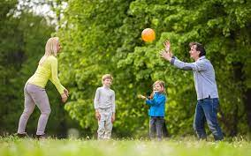
Многие папы и мамы думают: «А нам-то, зачем играть с детьми? Неужели мы будем возиться вместе с ними в песочнице или играть в куклы? Детям важно общение со сверстниками, а нас-то их сверстниками точно не назовешь».
В чем-то такие родители, конечно, правы: детям ВАЖНО общаться между собой. Куда меньше правы те взрослые, которые на предложение ребенка поиграть с ним только тоскливо возводят глаза к небу и ворчат: «Ну, сколько можно? Какие игры?» У меня до сих пор не сделаны домашние дела! Ты уж поиграй как-нибудь сам…»
Комуиграть?
-ребенок может (и должен) играть с самим собой;
-со взрослыми (родители, воспитатели и т.д.);
Когдаиграть?
Вечно занятым на работе и дома мамам и папам трудно выкроить хоть немного свободного времени и потратить его на игру с ребенком.
Иногда возможность поиграть с ребенком может выпадать в самых неожиданных ситуациях, которые, на первый взгляд, меньше всего приспособлены для игрового общения.
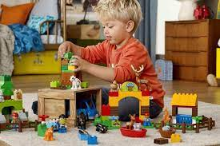
Занимаясь домашними делами…
Дайте ребенку кучу старых журналов, из которых вы разрешили ему вырезать картинки. Вроде бы ничего особенного он не делает, но ведь потом эти картинки можно наклеить на картонные карточки, и у вас получится превосходный предметный игровой материал, который можно будет использовать с самыми разными игровыми целями: для игры в магазин, и для составления рассказов по картинкам… Или, например, вы стираете, а рядом с вами ваша дочка стирает кукольные одежки.
Какиграть?
Наша основная беда, беда взрослых людей, состоит в том, что нам очень сложно бывает, играя с ребенком, делать это на его уровне. Из-за этого игра с ребенком может превратиться в ссору, взаимные недовольства, обиды, тогда как принести она должна была положительные эмоции, удовольствие от игрового процесса.
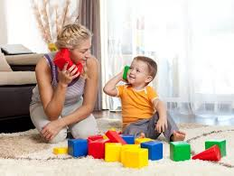
Правило первое. Играя с ребенком, не будьте занудой. Играя с ребенком, не навязывайте ему свои правила игры и не опускайтесь до критики. Постарайтесь хотя бы на короткие моменты побыть таким же ребенком.
Правило второе. Долой ожидание быстрых результатов! Играя с ребенком, мы стараемся разнообразить его досуг, но и научить чему-то полезному и нужному. Дети по своей природе – «накопители».
Многие знания, полученные ребенком в игре, накапливаются и со временем приводят к качественным изменениям.
Правило третье. Подсказывайте, но осторожно! Иной раз ребенку действительно стоит помочь советом, подсказать игровое решение. Однако делать это каждый раз не стоит, впоследствии вы можете столкнуться с пассивностью ребенка в игровой деятельности.
Правило четвертое. Прежде чем играть, задумайтесь над тем, дорос ли ребенок до этой игры? Игра должна быть доступна для ребенка, но в то же время содержать в себе элемент нового.
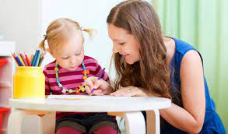
Правило пятое. Игра должна помогать формировать характер ребенка. Ваш ребенок чересчур активен? В этом случае следует обратить внимание на формирование у него волевых качеств характера. Существует целый ряд игр, которые учат ребенка самоконтролю. Ваш ребенок, наоборот, пассивен? Уделите внимание играм, провоцирующим ребенка на активность. Не скупитесь на похвалу.
Правило шестое. Не бойтесь разнообразия в игре! Ум ребенка гибок, и опасения по поводу того, что у ребенка будет «каша в голове» совершенно напрасны. 10 минут сегодня, столько же завтра, перерыв в день-другой и вновь возвращение к той же теме в игре – вот что сделает обучение и развитие ненавязчивым.
Правило седьмое. Играя, учитывайте пол ребенка. Если у вас подрастает маленький мужчина, то не ленитесь играть с ним в игры, развивающие его физически, а также игры, учащие помогать слабым, заботиться о других. Если это девочка, то помогайте ей с помощью игр осмыслить свою роль в ее будущей семье.

